台灣外展教育促進會

計劃書

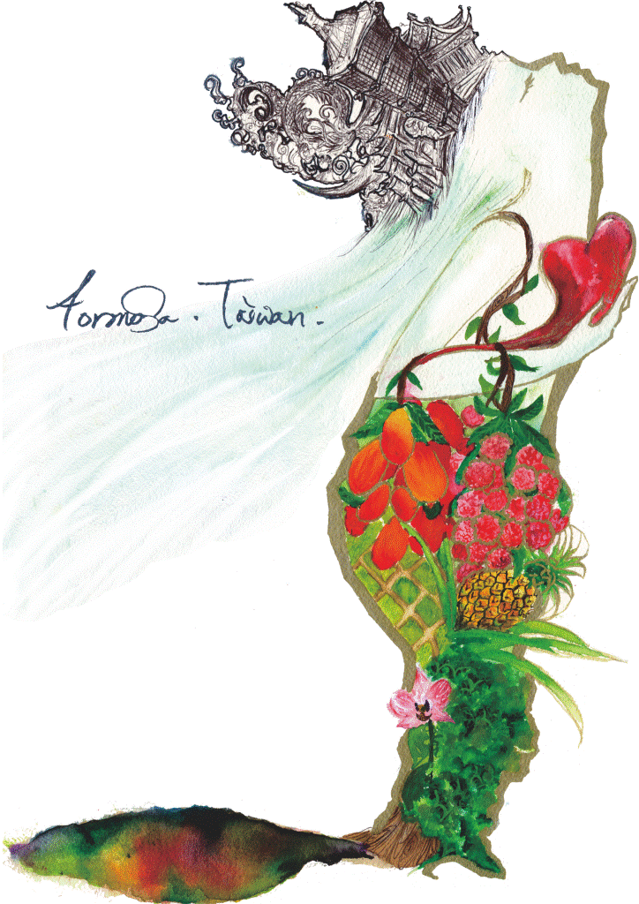

台灣外展教育促進會
2015國際文化交流homestay活動計畫書
- 活動緣由：中小學教育白皮書中提到〜21世紀的臺灣公民，必須具備國際觀和地球村概念，提昇國際參與跨國競爭的實力。教育體系被期待應該扮演積極角色，協助國人做好準備。在日常教育中，提倡尊重與包容跨文化的價值，教導學生懂得如何在多元文化的環境中與人相處，為社會奠定穩定發展的基礎。相對來看，世界先進國家在中小學國際教育方面已紛紛投入行動；而我國在中小學國際交流活動日幟的情況下，中小學生的國際意識與國際素養仍亟需加強。因此，國際化向下扎根，是我國前瞻21世紀的重要課題。加以我國退出聯合國以來，國際活動受到排擠與侷限，國人對於國際社會的瞭解甚為有限。因此，面對全球化的發展，教育必須重新思考本身定位，添加國際化的學習元素，調整人才培育的目標。在中小學深耕國際教育，是我國創造競爭優勢的藍海策略。

- 活動宗旨：透過辦理Homestay國際文化交流活動，致力推展教育部頒定之中小學國際教育白皮書中，紮根培養21世紀國際人才之願景與目標；學童從參與Homestay國際文化交流活動的生活情境中培養〜對周遭人事物付出愛與關懷的能力、解決問題應變的能力、與人相處溝通應對的能力、快速融入適應環境的能力、團隊合作、思考創新等等帶得走的內在能量。讓中小學生透過國際文化交流活動的過程，瞭解國際社會，發展國際態度。在接待國際友人融入在地生活、介紹自己國家的準備之中，能更加了解自己生長的這塊土地，能培育學童具備國家認同、國際素養。在與國際友人互動交流之中，培養成為全球競合力、全球責任感的國際化人才。

- 活動內容：本會自2002年起與日本hippo言語交流研究所合作辦理國際文
化交流homestay活動，於每年暑假接待來自日本韓國青少年來台住宿，於冬季亦有海外社會人士、家庭式成員來台進行文化交流活動，接待期間，
除跟隨接待家庭融入在地生活，本會亦安排在地文化體驗活動，使本國接
待家庭學童及來訪的國際友人都能更加深入了解台灣文化。每年於八月辦
理台灣成員出訪海外交流，透過入住當地的接待家庭一起生活的方式，了
解在地生活民情與文化，並將台灣人文的特色與美好宣揚至海外。

- 活動成果：自2002年至今辦理外籍青少年、社會人士來台進行文化交流活動約一千人次，辦理台灣青少年、社會人士出訪國外進行文化交流約四百人次，透過國際友人帶來的文化學習與刺激、接待者對來訪者進行本國的生活民情、文化特色的介紹，落實達到瞭解本國與國際社會；與不同的國際友人接待交流中，發展出國際觀，在接待活動中，為求關照對方需求、
做好民間國民外交的責任與使命之中，培養了孩子成為具有國際素養、培
養出愛鄉愛土愛國之國家認同情操、全球責任感的國際化人才，參與交流
者，無論是個人乃至家庭，皆有深刻豐富的收穫與學習。

五、指導單位：台中市政府教育局
六、主辦單位：日本hippo言語交流研究所、台灣外展教育促進會
七、協辦單位：台中市議員謝志忠、彰化縣各級學校家長協會
八、活動說明：
1、2015 國際文化交流 Hippo 日韓青少年來台 homestay 活動說明
事項 | 活動說明 | 備註
活動期間 | 2015/ 7/ 25〜2015/ 8/ 2 | 7/ 25 進入接待家庭，8/ 2 歡送會
活動對象 | 招募家中有小學、國中年齡之青少年，有意願擔任志工之接待家庭 | 帶領來訪者進入家中一同生活與活動，體驗在地文化與生活
活動地點 | 台灣北中南各地之接待家庭，一個接待家庭只接待一位來訪者 | 接待家庭各自安排活動或相約一起活動
活動費用 | 於家庭中食宿由接待家提負擔，外出活動之食宿與門票等可由來訪者使用者付費，或者經由雙方討論後決定負擔方式 | 若外出活動所需的費用金額較大需對方支付，建議徵詢對方同意再行前往或進行活動
報名方式 | 請洽學校輔導室或活動負責處室，或洽台灣外展教育促進會索取申請表，填寫完整後交回，由學校和主辦單位聯繫，取回申請表等資料 | 台灣外展教育促進會 林秀美04-25285030  0916-720680  angel28752916@yahoo.com.tw
辦理方式1 | 申請表經主辦單位電訪→審核→配對，  經配對成功者，會通知準接待家庭參加  接待前說明會，接待家庭至少要派一人  出席說明會，聆聽重要事項並領取對方  資料 | 報名額滿截止，初次擔任接待家庭而無法出席說明會者，將成為備取名額
辦理方式2 | 7/25當天至住家附近指定地點參加歡迎會迎接來訪者，活動結束後，由接待家庭各自帶回，展開homestay生活 | 有任何溝通或適應上問題，請洽主辦單位協助處理
辦理方式3 | 活動期間除指定須參加之團體活動外，其餘時間都跟隨接待家庭一起活動 | 出國及返國均採取團進團出，不接受個案例外行程

2、2015 國際文化交流 台灣出訪日本 homestay 活動說明
事項 | 活動說明 | 備註
活動期間 | 2015/ 8 /22〜2015/ 8/ 29 | 8 /22 團體搭機赴抵大阪  8/ 29 團體返國
活動對象 | 招募有意願出訪日本homestay交流人員  ，年齡十歲以上、含國小學生、國高中生、大學生、社會人士皆可 | 有獨立生活自我照顧能力者，本身有意願嘗試而非父母強迫
活動地點 | 大阪京都之接待家庭 | 接待家庭各自安排活動或相約一起活動，體驗在地文化與生活
活動費用 | 於家庭中食宿由接待家提負擔，外出活動之食宿與門票等由台灣成員使用者付費，或者經由雙方討論後決定負擔方式 | 機票、交通費用等其他必要費用由出國交流者自行負擔
報名方式 | 請洽學校輔導室或活動負責處室，或洽台灣外展教育促進會索取申請表，填寫完整後交回，共30名，額滿不再增額辦理 | 台灣外展教育促進會 林秀美04-25285030  0916-720680
辦理方式1 | 申請表經送日本，由日本主辦單位尋找  合適之會員家庭進行配對
辦理方式2 | 出國前所有出訪者均需參加行前說明會，  出國集合時間地點於行前明會中通知 | 初次出訪者本人無法出席說明會者，將成為備取名額
辦理方式3 | 活動期間除指定需參加之團體活動外，其餘時間都跟隨接待家庭一起活動 | 有任何溝通或適應上問題，接待家庭會接洽主辦單位協助處理
辦理方式4 | 出訪者請準備自我接紹資料及介紹台灣  相關資料 | 將台灣人文的美好傳播出去，落實中日文化交流

3、2015夏季日本青少年共108位,分別於北中南進行住宿交流，接待分布狀
況: 北部日本15位， 中部日本33位、韓國12位，台南 30 位，高雄
屏東 30位。各地區招募接待家庭額滿截止。
4、本項homestay交流活動目的是希望提供台灣青少年及日本中、小學生一個體
驗不同語言生活文化的機會，開拓彼此的國際視野，雙方應以最真誠的心相待，以了解彼此民族文化特色及語言為交流之目的。
5、參與交流活動的外籍學生不是貴客，接待家庭不必刻意接待造成經濟負擔，
請將他們視為家中暫時多了一位兄弟姐妹或兒女，把他（她)視為您的家人，一起生活、一起聊天、一起逛街上市場、一起上課、一起從事日常休閒活動。
6、活動目的在於認識了解不同民族國度之生活差異，彼此不應有強烈之政治或
宗教言論，或過於主觀激進的言詞，以免造成困擾。
7、擔任本交流活動之接待家庭應熱愛異國語言文化，樂於義務擔任接待工作，
不得要求任何報償。被接待的外籍學生在接待家庭裡的食宿費用由接待家庭負責，外出之交通膳食費得以自付為原則，或者由雙方討論後決定。
8、歡迎接待家庭報名參加到日本、韓國、俄羅斯等其他國家寄宿交流。
9、有意願接待者無特定的限制，只要您家庭成員：
（1）願意敞開心胸接納、全家人都樂於參與、能提供一個安全的住所。
（2) 對國際交流、學習外語、認識新朋友有高度熱忱。
（3）家庭裡有與來訪者年齡相仿者。
（4）家中可提供床位接待小客人(若無空床位，也可二人共用一個床)。
（5）不會日語、韓語沒有關係，英語略通亦可。
10、誠摯地期盼，您與您的家人在今年暑假，能成為來訪者在臺灣的家人。
11、請學校協助公告活動訊息，或於聯絡簿發通知讓家長知悉活動訊息、
協助申請表單的領取與收回，其餘後續工作，將由主辦單位處理，參與
活動期間本會會與學校負責人員保持聯繫，以維持校方得以了解及掌握
活動整體狀況，接待家庭報名及詢問等相關事項，請洽學校負責處室人
員或逕向本會林秀美洽詢04-25285030 0916-720680
angel28752916@yahoo.com.tw
12、參與活動擔任接待家庭之學童，得由學校核發志工服務獎狀或證書，
以獎勵學童參與國際文化交流事務。
13、其他若有未盡事宜，由本會視實際狀況調整策略與作法，以利活動
順利完成。

